SAMI AND OSNAT
Sami and Osnat are talking on  the telephone.  You will hear the conversation twice.  Before you hear the conversation, read questions 1, 2, 3, 4 and 5  Listen to the conversation  between Sami and Osnat. | סמי ואסנת משוחחים בטלפון.  אתם תשמעו את השיחה פעמיים.  לפני שתשמעו את השיחה,  עיינו בשאלות 1, 2, 3, 4 ו-5.  הקשיבו לשיחה שבין סמי לאסנת.
Questions שאלות

1. Look at the pictures below.  Put an × in the boxes next  to the three pictures that show what Sami and Osnat plan to bring to the party. | 1. התבוננו בתמונות שלמטה.  סמנו  בריבועים שליד שלוש התמונות המתארות את הדברים שסמי ואסנת מתכננים להביא למסיבה.

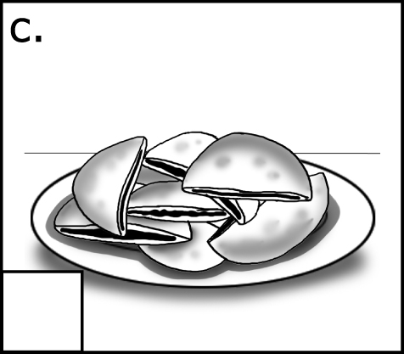 |  | 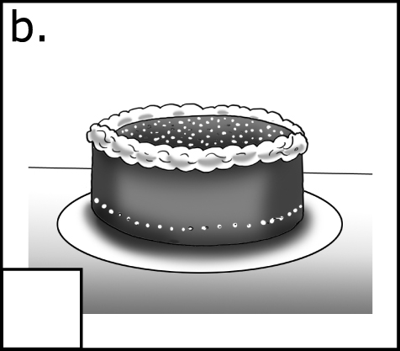 |  | 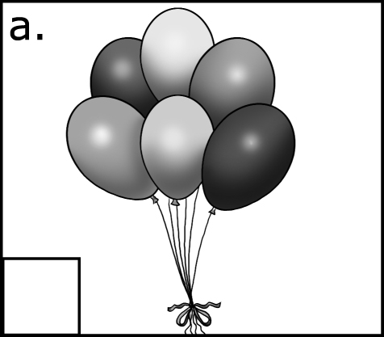
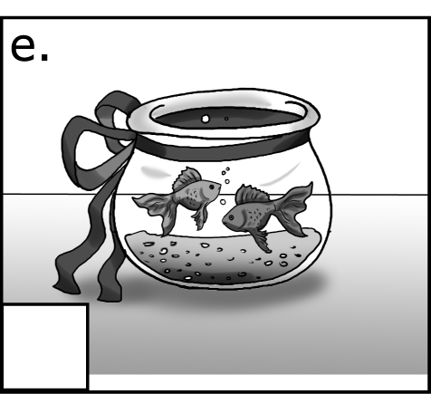 |  | 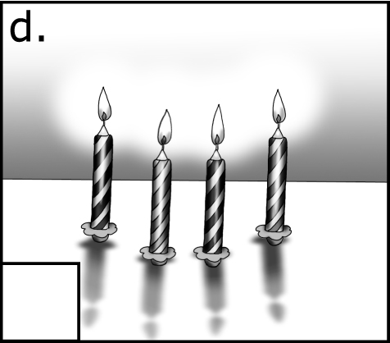

בחרו את התשובה הנכונה להשלמת המשפט.
2. The party is for ____.
a Sami
b Ronny
c Osnat
d mother

השלימו את המשפט.
3. Sami's mother will help him make .

בחרו את התשובה הנכונה.
4. When are Osnat and Sami going to the pet shop?
a in the morning
b in the afternoon
c in the evening
d at night

בחרו את התשובה הנכונה.
5. Where is the party?
a at Sami's house
b at school
c at Ronny's house
d at the pet shop

